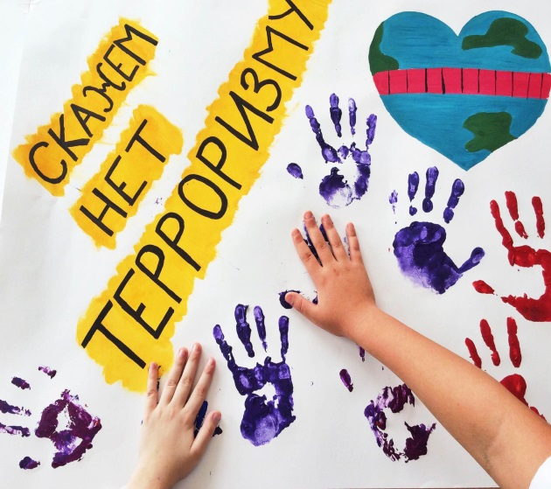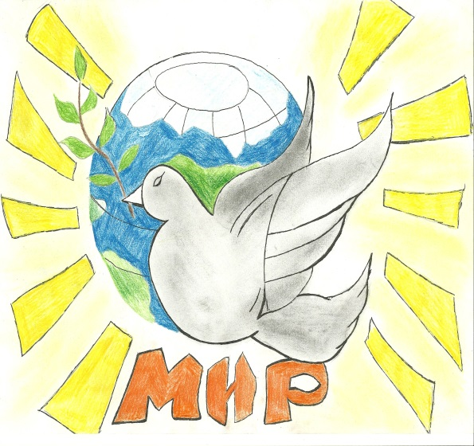

Оберегайте детей от экстремизма!

Важно помнить, что попадание подростка под влияние экстремистской группы легче предупредить, чем впоследствии бороться с этой проблемой.
Несколько простых правил помогут существенно снизить риск попадания вашего ребенка под влияние пропаганды экстремистов:
Разговаривайте с ребёнком. Вы должны знать с кем он общается, как проводит время и что его волнует. Обсуждайте политическую, социальную и экономическую обстановку в мире, межэтнические отношения. Подростку трудно разобраться в хитросплетениях мирового социума и экстремистские группы зачастую пользуются этим, трактуя определенные события в пользу своей идеологии.
Обеспечьте досуг ребенка. Спортивные секции, кружки по интересам, общественные организации, военно-патриотические клубы дадут возможность для самореализации и самовыражения ребёнка, значительно расширят круг общения с единомышленниками.
Контролируйте информацию, которую получает ребёнок. Обращайте внимание, какие передачи смотрит, какие книги читает, какие сайты посещает. Средства массовой информации являются мощным орудием в пропаганде экстремистов.


